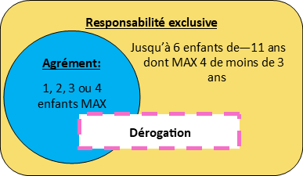

**MEMO**

Je fais cette demande pour :

⇨ Accueillir une fratrie : oui 🞏 non 🞏

⇨ Réaliser une transition de contrats : oui 🞏 non 🞏

J’ai connaissance que :

⇨ Je ne peux pas commencer cet accueil sans l’accord préalable du service PMI.

⇨ L’évaluation de ma demande sera traitée dans un délai maximum de 3 mois.

Explications synthétiques

Date :

Nom et date de naissance de(s) enfant(s) concerné(s) :

-

Période du besoin pour cette dérogation :

Je soussigné………………………………………………………….en ma qualité de professionnel de la petite enfance déclare respecter les conditions de sécurité et l’exactitude des informations déclarées.

Signature

Signature

Signature

J’envoie ce formulaireau service PMI de mon territoire **AVEC** une fiche de liaison prévisionnelle.

**DEMANDE de dérogation** *(article D421-17 II du CASF)*

Nom de l’assistant maternel :

N° Agrément :

Commune :

Voici le planning qui serait le mien si ma demande est acceptée :

